

|  |  |  |  |
| --- | --- | --- | --- |
| 活動名稱 | 109學年度第一學期親職教育暨生涯發展教育講座  《航向未來不迷惘》 | | |
| 活動地點 | 國際會議廳 | 主持人 | 蔡國權校長 |
| 活動日期 | 109年9月19日(六) | 參加人數 | 教師、家長150人 |
| 活動成效 | 藉由講座活動，讓親師了解如何幫助青少年培養正知正念的興趣，以及連結到未來職場就業的需求。面對科系選擇的現實條件下，親師了解如何建立青少年的自信心與提升投入職場就業的熱情。親師間如何用一張心智圖Mind map，共同建構與分析行業屬性與性格特質的技巧. 並能跨界～  預見未來能力，親師能幫助青少年運用思考工具，掌握趨勢，如何多元思考？成為未來職場紅人。 | | |
| 活動照片 | | | |

**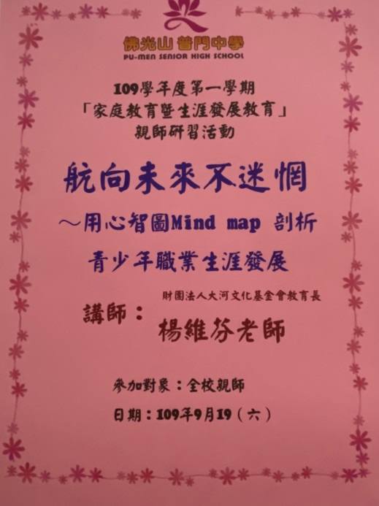佛光山學校財團法人高雄市普門高級中學**

**109學年度第一學期親職教育暨生涯發展教育活動成果照片**

|  |
| --- |
| **D:\1080501輔導室\輔導-活動照片\109學年度\1090919班親會-親職暨生涯教育照片\S__6406165.jpg** |
| 學務主任介紹校園空間安全檢視 |
| **D:\1080501輔導室\輔導-活動照片\109學年度\1090919班親會-親職暨生涯教育照片\S__6406176.jpg** |
| 務主任介紹校園空間安全緊急求救系統 |

**佛光山學校財團法人高雄市普門高級中學**

**109學年度第一學期親職教育暨生涯發展教育活動成果照片**

|  |
| --- |
| **D:\1080501輔導室\輔導-活動照片\109學年度\1090919班親會-親職暨生涯教育照片\S__6406206.jpg** |
| 輔導主任介紹講師及講座主題 |
| **D:\1080501輔導室\輔導-活動照片\109學年度\1090919班親會-親職暨生涯教育照片\S__6406179.jpg** |
| 校長介紹講師並歡迎親師參加研習講座 |

**佛光山學校財團法人高雄市普門高級中學**

**109學年度第一學期親職教育暨生涯發展教育活動成果照片**

|  |
| --- |
| **D:\1080501輔導室\輔導-活動照片\109學年度\1090919班親會-親職暨生涯教育照片\S__6406181.jpg** |
| 校長歡迎親師參加研習講座 |
| **D:\1080501輔導室\輔導-活動照片\109學年度\1090919班親會-親職暨生涯教育照片\S__6406196.jpg** |
| 親師踴躍參加研習講座 |

**佛光山學校財團法人高雄市普門高級中學**

**109學年度第一學期親職教育暨生涯發展教育活動成果照片**

|  |
| --- |
| **D:\1080501輔導室\輔導-活動照片\109學年度\1090919班親會-親職暨生涯教育照片\S__6406213.jpg** |
| 講師分享親職生涯教育實務觀念 |
| **D:\1080501輔導室\輔導-活動照片\109學年度\1090919班親會-親職暨生涯教育照片\S__6406228.jpg** |
| 講師分享親師能幫助青少年運用思考工具重要觀念 |

**佛光山學校財團法人高雄市普門高級中學**

**109學年度第一學期親職教育暨生涯發展教育活動成果照片**

|  |
| --- |
| **D:\1080501輔導室\輔導-活動照片\109學年度\1090919班親會-親職暨生涯教育照片\S__6406231.jpg** |
| 講座過程講師與學生的互動 |
| **D:\1080501輔導室\輔導-活動照片\109學年度\1090919班親會-親職暨生涯教育照片\S__6406246.jpg** |
| 講座過程講師與學生的互動 |

**佛光山學校財團法人高雄市普門高級中學**

**109學年度第一學期親職教育暨生涯發展教育活動成果照片**

|  |
| --- |
| **D:\1080501輔導室\輔導-活動照片\109學年度\1090919班親會-親職暨生涯教育照片\S__6406190.jpg** |
| 學生們仔細聆聽講師的講授內容 |
| **D:\1080501輔導室\輔導-活動照片\109學年度\1090919班親會-親職暨生涯教育照片\S__6406250.jpg** |
| 講師分享親師能幫助青少年運用思考工具重要觀念 |

**佛光山學校財團法人高雄市普門高級中學**

**109學年度第一學期親職教育暨生涯發展教育活動成果照片**

|  |
| --- |
| **D:\1080501輔導室\輔導-活動照片\109學年度\1090919班親會-親職暨生涯教育照片\S__6406251.jpg** |
| 講師分享親師能幫助青少年運用思考工具重要觀念 |
| **D:\1080501輔導室\輔導-活動照片\109學年度\1090919班親會-親職暨生涯教育照片\S__6406257.jpg** |
| 講座過程講師與親師的互動 |

**佛光山學校財團法人高雄市普門高級中學**

**109學年度第一學期親職教育暨生涯發展教育活動成果照片**

|  |
| --- |
| **D:\1080501輔導室\輔導-活動照片\109學年度\1090919班親會-親職暨生涯教育照片\S__6406171.jpg** |
| 講座過程講師與親師的互動 |
| **D:\1080501輔導室\輔導-活動照片\109學年度\1090919班親會-親職暨生涯教育照片\S__6406264.jpg** |
| 講師分享引導學生培養正知正念興趣的重要觀念 |

**佛光山學校財團法人高雄市普門高級中學**

**109學年度第一學期親職教育暨生涯發展教育活動成果照片**

|  |
| --- |
| **D:\1080501輔導室\輔導-活動照片\109學年度\1090919班親會-親職暨生涯教育照片\S__6406267.jpg** |
| 講師分享引導學生培養正知正念興趣的重要觀念 |
| **D:\1080501輔導室\輔導-活動照片\109學年度\1090919班親會-親職暨生涯教育照片\S__6406277.jpg** |
| 講師分享引導學生培養正知正念興趣的重要觀念 |

**佛光山學校財團法人高雄市普門高級中學**

**109學年度第一學期親職教育暨生涯發展教育活動成果照片**

|  |
| --- |
| **D:\1080501輔導室\輔導-活動照片\109學年度\1090919班親會-親職暨生涯教育照片\S__6406302.jpg** |
| 親師熱烈掌聲精采的研習講座 |
| **D:\1080501輔導室\輔導-活動照片\109學年度\1090919班親會-親職暨生涯教育照片\S__6406277.jpg** |
| 講師分享提昇自我能力檢視重要觀念 |

**佛光山學校財團法人高雄市普門高級中學**

**109學年度第一學期親職教育暨生涯發展教育活動成果照片**

|  |
| --- |
| **D:\1080501輔導室\輔導-活動照片\109學年度\1090919班親會-親職暨生涯教育照片\S__6406296.jpg** |
| 校長感謝講師楊維芬蒞校分享精彩演講 |
| **D:\1080501輔導室\輔導-活動照片\109學年度\1090919班親會-親職暨生涯教育照片\S__6406162.jpg** |
| 校長贈予講師感謝狀 |